巴市一中2016-2017学年第一学期月考
高三文科 数 学

出题人: 卢向敏
说明: 1.本试卷分第I卷和第II卷两部分,共150分，考试时间120分钟；
2.考试结束，只交答题卡。
第I卷（选择题 共60分）
一、选择题（5分×12=60分）每小题给出的四个选项只有一项正确
1．已知函数f（$x$）=$\frac{1}{\sqrt{1−x}}$定义域为M，g（$x$）=ln（1+$\frac{\sqrt{5}}{5}$）定义域
为N，则M∩N等于（ ）
 A．{$\frac{3\sqrt{\text{10}}}{\text{10}}$|>-1} B．{|<1} C．{|-1<<1} D．
2．已知点M(5，－6)和向量a＝(1，－2)，若MN＝－3a，则点N的坐标为( )
A．(2,0) B．(－3,6) C．(6,2) D．(－2,0)
3．已知等比数列{a_{n}}的公比为正数，且公比a₂·a₆＝9a₄，a₂＝1，则a₁的值为( )
A 3 B．－3 C．－ D.
4．已知向量a，b，满足|a|＝3，|b|＝2，且a⊥(a＋b)，则a与b的夹角为( )
A. B. C. D.
5．已知向量a＝(8，x)，b＝(x,1)，其中x>0，若(a－2b)∥(2a＋b)，则x的值为( )
A．4 B．8 C．0 D．2
6.若数列{a_{n}}的前n项和S_{n}＝a_{n}＋，则{a_{n}}的通项公式是a_{n}＝( )
A． a_{n}＝(－2)^{n－1}B．a_{n}＝(－2)^{n} C．a_{n}＝(－3)^{n－1} D. a_{n}＝(－2)^{n+1}
WWW.ziyuanku.com7.数列{a_{n}}满足a_{n＋1}＝，a₈＝2，则a₁＝( )
A． B．2 C．0 D．1
8.已知函数f(x)＝sin (ωx＋)－1(ω＞0)的最小正周期为，则f(x)的图象的一条对称轴方程( )
A．x＝ B．x＝ C．x＝ D．x＝
9．已知sin$α$＝，sin($α$－β)＝－，$α$、β均为锐角，则$β$=()
A. B. C. D.
10.函数的部分图象
如图所示，则将y=f（x）的图象向右平移个单位后，得到的函数图
象的解析式为（ ）
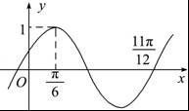
A．y=sin2x B．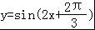 C．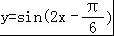 D．y=cos2x
11.若方程在内有解，则的图象是（ ）
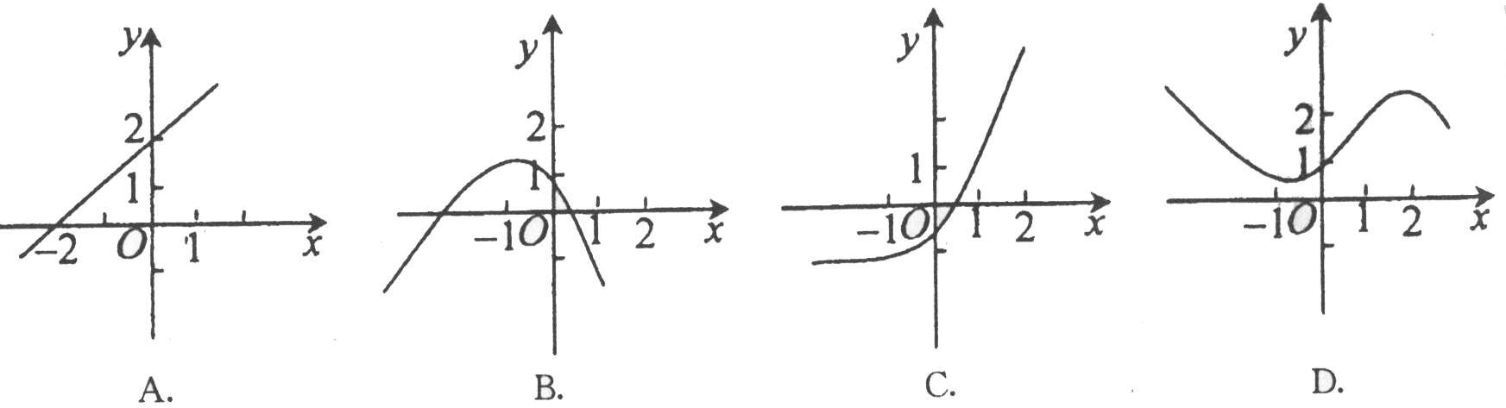
12.过点A(2，1)作曲线f(x)＝x³－3x的切线最多有 ( )
A．3条 B．2条 C．1条 D．0条
第II卷（非选择题 共90分）
二、填空题（5分×4=20分）
13．在△ABC中，点M，N满足AM＝2MC，BN＝NC.若MN＝xAB＋yAC，则x＝________；y＝________.
- 已知函数$f(x)$是$（−∞，+∞）$上的偶函数，若对于$x≥0$， 都有
且当$x∈[0,2)$时，$f(x)=\text{log}(x+1)$，则
$f(−\text{2010})+f(\text{2011})=$ ；
15.在⊿ABC中,三边a,b,c所对的角分别为A,B,C,若a²+b²=$\sqrt{2}$ab+c²,则
角C为 ；
16．若，则的值为 .
三、解答题 （12+12+12+12+12+10=70分）
17．等比数列{a_{n}}中，已知a₃＝8，a₆＝64.
(1)求数列{a_{n}}的通项公式；
资*源%库 ziyuanku.com(2)若a₃，a₅分别为等差数列{b_{n}}的第3项和第5项，试求数列{b_{n}}的通项公式及前n项和S_{n}.
18.已知函数。
（1）求的最小正周期：
（2）求在区间上的最大值和最小值。

19.在△ABC中,角A,B,C所对边分别为a,b,c, 且tanA=$\frac{1}{2}$, sinB=$\frac{\sqrt{\text{10}}}{\text{10}}$.
（1）求tanC的值;
$来&源：ziyuanku.com（2）若△ABC最长的边为1, 求b.

20．已知二次函数f(x)＝ax²＋bx＋1(a>0)，F(x)＝若f(－1)＝0，且对任意实数x均有f(x)≥0成立．
(1)求F(x)的表达式；
(2)当x∈[－2，2]时，g(x)＝f(x)－kx是单调函数，求k的取值范围．

21．已知函数f(x)＝ln x＋.
(1)求f(x)的最小值；
(2)若函数F(x)＝f(x)＋ax在区间[2，＋∞)上是单调函数，求实数a的取值范围．
请考生在第22、23两题中任选一题做答，如果多做，则按所做的第一题记分.答时用2B铅笔在答题卡上把所选题目的题号涂黑.
选修4﹣4：坐标系与参数方程
22．已知在平面直角坐标系中，圆的方程为．以原点为极点，以轴正半轴为极轴，且与直角坐标系取相同的单位长度，建立极坐标系，直线的极坐标方程为．
（1）求直线的直角坐标方程和圆的参数方程；
（2）求圆上的点到直线的距离的最小值．
选修4﹣5：不等式选讲
23．已知函数，
（1）若不等式的解集为，求实数的值；
（2）在（1）的条件下，若对一切实数x恒成立，求实数m的取值范围.
巴市一中2016-2017学年第一学期月考
高三文科 数 学 答案
- 选择题 CADDAA AACCDA
- 填空题 13. － 14.1 15.45⁰ 16.4
- 解答题
17.解：(1)设{a_{n}}的首项为a₁，公比为q，由已知得8＝a₁q^{2,}64＝a₁q⁵，解得q＝2，a₁＝2，所以a_{n}＝2^{n}.
(2)由(1)得a₃＝8，a₅＝32，则b₃＝8，b₅＝32.设{b_{n}}的公差为d，则有解得从而b_{n}＝－16＋12(n－1)＝12n－28，所以数列{b_{n}}的前n项和S_{n}＝＝6n²－22n.
18.解：（1）
资*源%库 ziyuanku.com
所以的最小正周期为
$来&源：ziyuanku.com （2）因为
于是，当时，取得最大值2；
当取得最小值—1.
资*源%库19.解（1）∵sinA=$\frac{\sqrt{5}}{5}$＞sinB, ∴∠A＞∠B, ∴∠B为锐角. ∴
cosB=$\frac{3\sqrt{\text{10}}}{\text{10}}$,
（2）由（1）知C为钝角, C是最大角,最大边为c=1,
,
由正弦定理:得
20.解 (1)∵f(－1)＝0，∴a－b＋1＝0，∴b＝a＋1，
∴f(x)＝ax²＋(a＋1)x＋1.
∵对任意实数x均有f(x)≥0恒成立，
∴∴
$m∴a＝1，从而b＝2，∴f(x)＝x²＋2x＋1，
ziyuanku.com∴F(x)＝
(2)g(x)＝x²＋2x＋1－kx＝x²＋(2－k)x＋1.
∵g(x)在[－2，2]上是单调函数，
∴≤－2或≥2，解得k≤－2或k≥6.
WWW.z故k的取值范围是(－∞，－2]∪[6，＋∞)．

21. (1)由题意可知x＞0，且f′(x)＝，
当0＜x＜1时，f′(x)＜0，当x＞1时，f′(x)＞0，
故f(x)_{min}＝f(1)＝1.
(2)由F′(x)＝－＋a＝，
当a＝0时，F′(x)＝＞0，
F(x)在区间[2，＋∞)上单调递增，符合题意，
当a＜0时，令g(x)＝ax²＋x－1，此时F(x)在[2，＋∞)上只能是单调递减，
故F′(x)≤0，即≤0，解得a≤－.
当a＞0时，F(x)在[2，＋∞)上只能是单调递增，
故F′(x)≥0，即≥0，得a≥－，故a＞0.
综上a∈∪[0，＋∞)．

22.解(1)由，得，
得，设
所以直线的直角坐标方程为；
圆的参数方程 为参数.
（2）设，则点到直线的距离为
，
当即时，.
圆上的点到直线的距离的最小值为.
23.解：（1）由得，解得，
又∵的解集为∴，解得.
（2）当时，，
设，于是=，
所以当时，；当时，；当时， . $y_{2}$

